İdman mərc oyunlarının həyata keçirilməsi məqsədi ilə hüquqi şəxsin akkreditasiya olunması üçün müraciətin və sənədlərin qəbulu
Nəzərinizə çatdıraq ki, xidmətdən yalnız Hüquqi şəxslər istifadə edə bilər.
1. Elektron xidmətdən istifadə etmədən öncə aşağıda göstərilmiş vasitələrlə portala giriş edin.
• elektron imza;
• e-gov identity;
• asan imza;
• istifadəçi adı və şifrə (Şəkil 1).

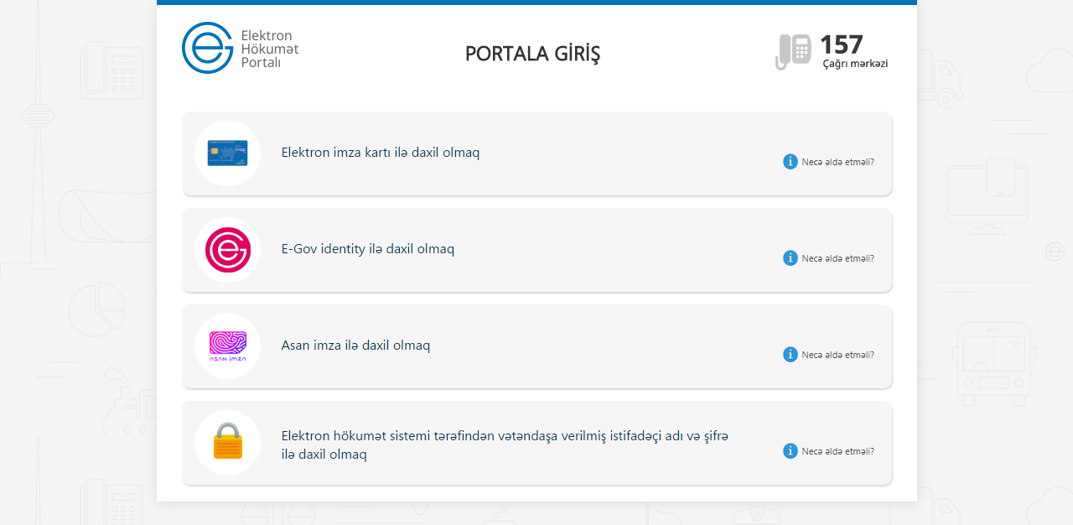
Şəkil 1

2. Gənclər və İdman Nazirliyinin təqdim etdiyi elektron xidmətlərindən yararlanmaq istədiyiniz xidməti seçin (Şəkil 2).
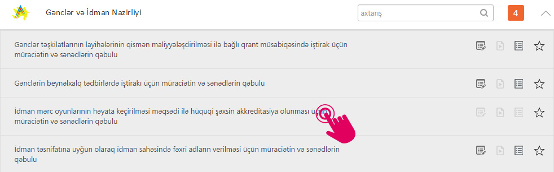
Şəkil 2

3. Açılan pəncərədə “Təşkilat məlumatları” bölməsində hüquqi şəxsin adı, hüquqi şəxsin VÖEN-i, hüquqi şəxsin hüquqi ünvanı, hüquqi şəxsin əlaqə telefonu və s. barədə məlumatları daxil edin (Şəkil 3).

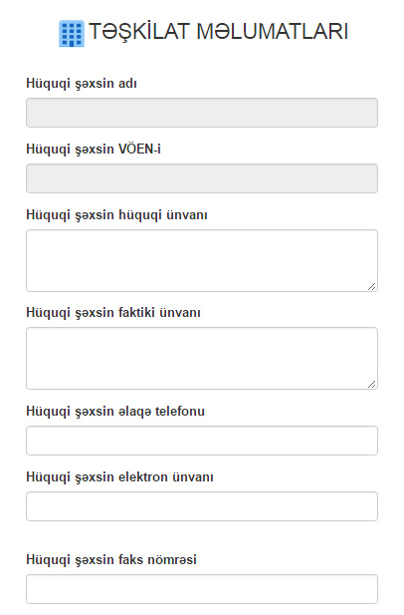
Şəkil 3

3.1 Növbəti mərhələdə “Sənədlər” bölməsində tələb olunan sənədləri;
- Kommersiya hüquqi şəxsin dövlət reyestrindən çıxarışı (son 3 ayda alınmış)
- Hüquqi şəxsin və ya onun təsisçilərindən birinin əməkdaşlarının ən azı 3 (üç) nəfərinin idman mərc oyunlarının keçirilməsi sahəsində təcrübəsini təsdiq edən sənəd
- Respublika ərazisində idman mərc oyunlarının təşkili və keçirilməsinə dair qanun ilə müəyyən edilən tələblərə cavab verən texniki təklif
“Faylı seç” düyməsindən istifadə etməklə yükləyin. (Şəkil 4)

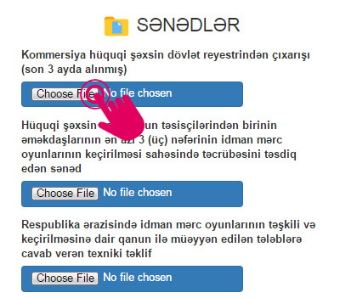
Şəkil 4

Sondan "Göndər" düyməsindən istifadə etməklə elektron müraciətinizi tamamlayın (Şəkil 5).

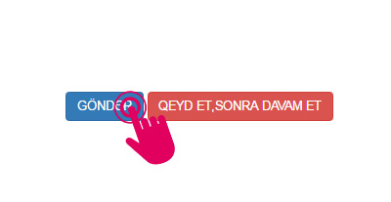
Şəkil 5

“Qeyd et, sonra davam et” düyməsindən istifadə edərək yaradılmış müraciəti başqa zaman Gənclər və İdman Nazirliyinin müvafiq qeydiyyat orqanına göndərə bilərsiniz.
Mənim müraciətlərim bölməsi
Müraciət göndərildikdən sonra səhifəsində müraciətin uğurla göndərilməsi haqqında məlumat ekranda monitorda əks olunacaq (Şəkil 6)
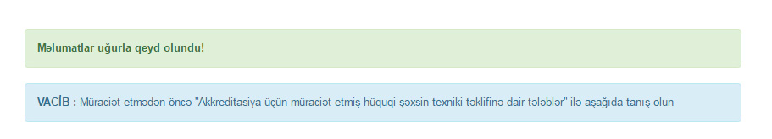
Şəkil 6

Eyni zamanda xidmətin aşağı hissəsində bu günə qədər həmin xidmət üzrə göndərilmiş müraciətlərin siyahısı və onların statusları barədə məlumat əldə edə bilərsiz (Şəkil 7) 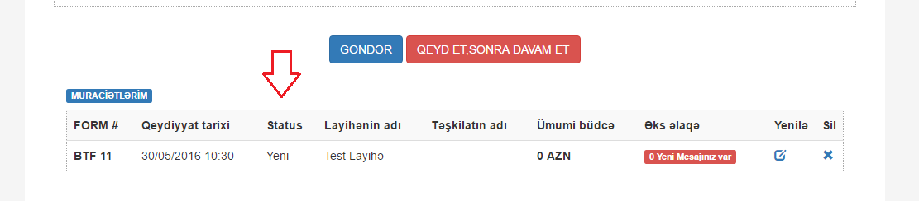
Şəkil 7
Statuslar aşağıdakılardır:
- Yeni – müraciətiniz göndərilib və nazirlik tərəfindən hələ ki baxılmayıb
- Baxılır – müraciətiniz qəbul edilib və ona baxılır
- Qəbul edilib – müraciətiniz qəbul edilib və lazımı işlər görülüb
- Qəbul edilməyib – müraciətiniz qəbul edilməyib və bununla bağlı sizə məlumat verilib
Müraciətin daxilində mövcud olan mesajlaşma vasitəsi qurumun operatorları ilə əlaqə yarada biləsiniz (Şəkil 8)

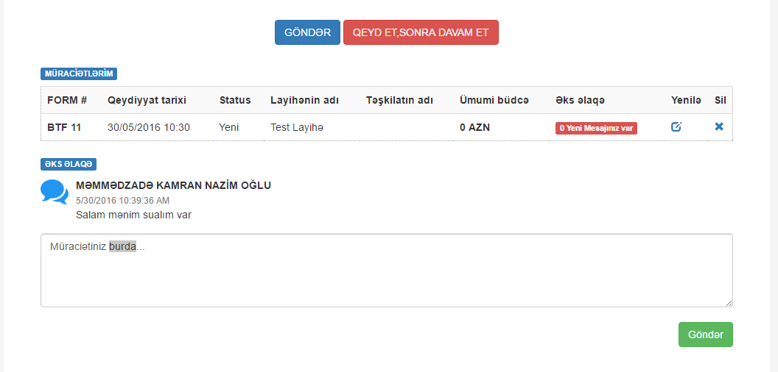
Şəkil 8

